Консультация для родителей
"Влияние современных мультфильмов на психическое состояние ребёнка"

Важные этапы формирования личности детей происходят до 7 лет. От того, что заложено в ребенка в эти годы, зависит гармоничное развитие его психики в последующем. Игры, чтение, совместные занятия со взрослыми важны для формирования внутреннего мира детей.
Одним из эффективных инструментов развития и воспитания ребенка является также анимация. Специалисты исследовали влияние мультфильмов на психику детей и подтвердили их развивающую, познавательную и воспитательную роль.
Образные, красочные и зрелищные мультфильмы близки, по своим развивающим возможностям, к сказкам, играм и живому общению.
Согласно мнению детских психологов, «правильные» мультфильмы могут стать хорошими помощниками родителей в воспитании.
Они способны:
- Развивать речь. Слушая грамотную и красивую речь героев мультфильмов, малыши пополняют свой словарный запас, учатся говорить грамотно, и красиво формулировать свои мысли и могут в хорошем смысле удивить родителей некоторыми высказываниями и афоризмами.
- Развивать воображение, мышление и память. Ребенок учится анализировать содержание мультфильма, сравнивать, обобщать, устанавливать причинно-следственные связи.
- Обучать. Мультфильмы рассказывают об окружающем мире, с их помощью ребенок может научиться считать, читать, говорить на иностранном языке, изучать геометрические фигуры, цвета и получать различные энциклопедические знания.
- Развивать творческие способности, воображение. Мультфильм питает фантазию ребенка, оставляет яркие впечатления и может стать источником для детского художественного и словесного творчества.
- Воспитывать. Персонажи мультфильмов учат доброте, искренности, покладистости и сопереживанию. Показывают детям разные возможности взаимодействия с миром, эталоны поведения (хорошего и плохого).
Мамы и папы, бабушки и дедушки всегда заботятся о том, чтобы малыш развивался правильно, читал хорошие книжки и смотрел добрые мультфильмы.
Однако, несмотря на очевидные плюсы, просмотр мультфильмов может оказаться опасным, дети не всегда могут проигнорировать поступающую информацию сомнительного характера. Современные мультипликаторы не всегда заботятся о детской психике, а стараются сделать свое произведение как можно более кассовым. Поэтому, влияние мультфильмов на психику детей бесспорно, и к сожалению в современных реалиях, зачастую оно достаточно негативное. Ученые подтверждают факты деструктивного влияния на психику детей некоторых продуктов анимационной индустрии. Родители не подозревают, что мультики «изводят» детскую психику.
Признаки опасных мультфильмов:
- Слишком яркие цвета. Психика детей еще не сформирована полностью. Кричащие цвета с яркими вспышками света и громкими звуками очень давят на психику детей. Если смотреть такие мультики вечером, то ребенок перевозбудится, и родителям будет сложно уложить его спать. Кроме того, яркие мультфильмы могут негативно отразиться на зрении ребенка и даже спровоцировать у больных детей приступ эпилепсии.
- Громкое звуковое сопровождение. Резкие звуки, напряженная музыка оказывают угнетающее влияние на детскую психику, вызывают повышенную тревожность. Отсюда возможно проявление страхов. Важно, чтобы мультфильм озвучивали несколько актеров живыми голосами, меняя интонацию в зависимости от ситуации. Также будет полезно, если главный герой озвучивает свои переживания, идеи, мысли, оценку своих поступков. Монотонные мультфильмы способны «убить» в ребенке эмоции, снизить заинтересованность окружающим миром.
- Присутствие сцен агрессии и насилия. Следует избегать мультфильмов, где герои проявляют повышенную агрессию по отношению друг к другу, постоянно дерутся, наносят вред окружающим, а также демонстрации атрибутов смерти (орудия убийств, кладбища, кровь, черепа). Ребенок после просмотра, подражая главным героям, может проявить агрессию и жестокость в реальной жизни. Ему еще трудно разобраться, кто из героев хороший, а кто плохой. И он выбирает ту стратегию поведения, которая кажется ему более логичной.
- Плохое (девиантное) поведение героев. В мультфильме персонажи могут обижать, грабить, убивать и при этом не подвергаться осуждению и наказанию. У маленьких детей складывается представление о вседозволенности, разрушаются эталоны хорошего поведения, снимаются социальные запреты (можно делать все что угодно и ничего за это не будет).
Если вдруг вы увидите, что ваш ребенок смотрит подобные сцены, не выключайте ежесекундно телевизор, а, наоборот, присоединитесь к просмотру. Только теперь важны ваши комментарии. Отмечайте каждый проступок героя: «Как он ужасно поступил, не правда ли?».
- На экране демонстрируется опасное для жизни поведение. Мультики, где персонажи «лихачат», прыгают с крыш, бегают по проезжей части, подвергают опасности свою жизнь, оказывают негативное влияние на инстинкт самосохранения у детей. Дошкольники склонны подражать любимым героям, и такие примеры могут обернуться травмами и страшной бедой для семьи. Тут важно объяснить маленькому непоседе, что только в мультфильмах герои остаются целыми и невредимыми, а в жизни подобные трюки могут закончиться серьезными травмами.
- Присутствуют сцены неуважения к людям, растениям и животным. Во многих современных мультфильмах есть насмешки, глумление над слабыми, беспомощными героями, безобразное отношение к старости, материнству. Если любимый герой не воспитан, задирист и груб, то циничное непристойное поведение ребенка не заставит себя ждать.
- Уродливые, несимпатичные персонажи. Для детей внешность героев очень важна, ведь они идентифицирует себя с ними. Если ребенок видит на экранах чудовищ, монстров, уродливых героев, то страдает его внутренний мир, самоощущение. Резкие угловатые супергерои могут восприниматься девочками как образец будущего мужчины, а большеглазые таинственные и загадочные героини – как идеал для мальчиков.
- Трансляция нестандартных примеров полоролевого поведения. Многие современные мультфильмы показывают мужественных женщин, которые носят мужскую одежду, проявляют волевые черты характера и демонстрируют силу, и наоборот. В дошкольном возрасте происходит половая идентификация детей. Просмотр таких сцен может оказывать негативное влияние на поведение ребенка, согласно которому девочка думает, что это она должна «добывать пищу, и ходить на войну». Глядя на стереотипы мультгероинь, девочки впитывают особенности женского поведения, а у мальчика подсознательно формируется идеал женщины, который он будет потом искать. И критерием является не столько внешность, сколько - поведение героинь мультфильмов. Поведение большинства мультгероинь сконструировано таким образом, что при систематическом просмотре ведет к угасанию желания продолжать род в дальнейшем. Образ женщины, ранее наделенный романтикой и загадочностью, окрашивается реализмом, физиологичностью и жестокостью. Попутно высмеиваются ранее традиционные для российских женщин качества, какие прославляют советские старые добрые сказки - такие как целомудрие, застенчивость, бескорыстие, скромность, и материнство как таковое.
- Жаргонные, нецензурные выражения. Даже, на первый взгляд, в самых безобидных мультиках порой проскакивают такие выражения. Дети сразу запоминают «интересные» слова. Родители говорят одно, а мультики показывают, что ругаться можно, в результате ребенок находится в недоумении, авторитет родителей может пошатнуться.
Если просмотр мультфильмов занимает у детей длительное время, то это грозит нарушением внимания, возможны проявления импульсивного поведения, неусидчивости, частые переключения с одного рода занятий на другие, забывчивость, гиперактивность. Со временем совокупность всех этих факторов может спровоцировать синдром дефицита внимания.
Следует учитывать, что регулярный просмотр даже хороших зарубежных мультфильмов отстраняет ребёнка от истории и культуры своей страны, своего народа. Во многих иностранных мультипликационных картинах пропагандируются существенно иные ценности, культура, жизненные позиции, нравственные принципы.
Сегодня проблемой влияния "неправильных мультиков" на развитие психики детей задумываются специалисты всего мира. Психологи советуют родителям тщательно отбирать для своих малышей мультфильмы и по возможности смотреть их вместе с детьми, наблюдая за их реакцией.
Многие родители обращали внимание, как меняется поведение детей после просмотра современных мультфильмов.
«Маша и Медведь»
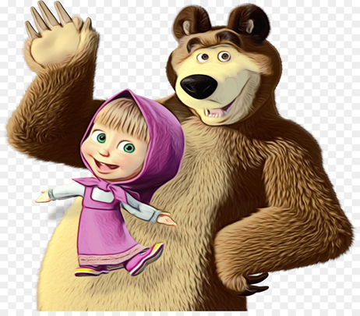О «вредности» «Маши и Медведя» уже давно говорят психологи. Маша - человек, девочка и она дает абсолютно четкие модели поведения, которые дети молниеносно перенимают и усваивают. А делает Маша жуть что. После просмотра нескольких серий мультфильма «Маша и Медведь» ребенок начинает повторять действия Маши, сопоставлять себя с героиней как единое целое. Ребенок начинает драться, падать на пол в истерике, чтобы получить желаемое.
«Мишки Гамми»
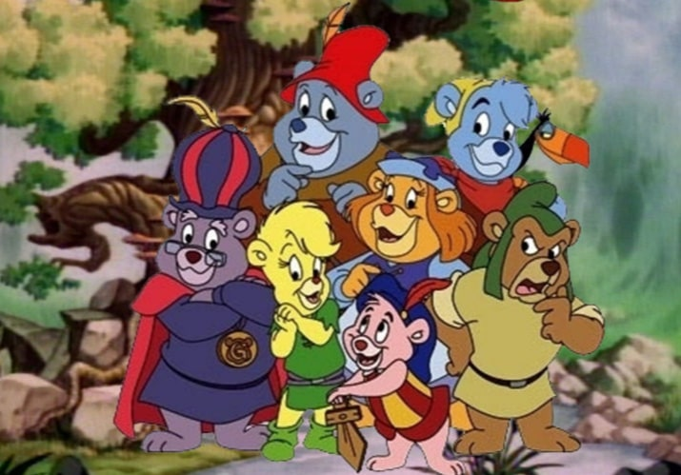
Многие отмечают красивую анимацию мультфильма, симпатичных героев. Однако, родители, прислушайтесь к речи этих самых Мишек Гамми, к их диалогам! В этом мультфильме активно используется хамство в общении героев, оскорбления и неуважение. Будьте уверены, ребенок, особенно до 6-7 лет, быстро начнет употреблять в своей речи эти нежеланные слова.
«Покемоны»
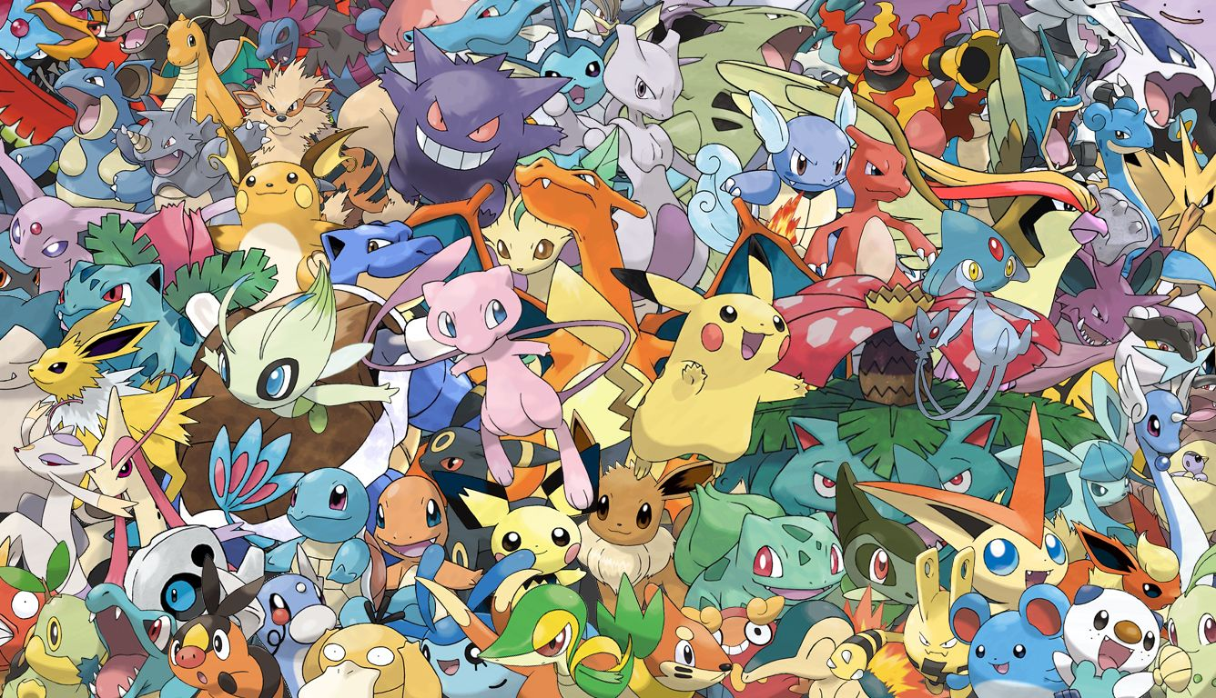
Не новый мультсериал, но это не делает его менее опасным для современных детей. Особенно стоит запретить его чрезмерно впечатлительным детям, склонным к подражанию и повторению поступков. Известны случаи, когда дети, как и покемоны, прыгали с высоты, из окон. Пытались повторить трюки, которые сопровождались серьезными травмами.
«Аниме»
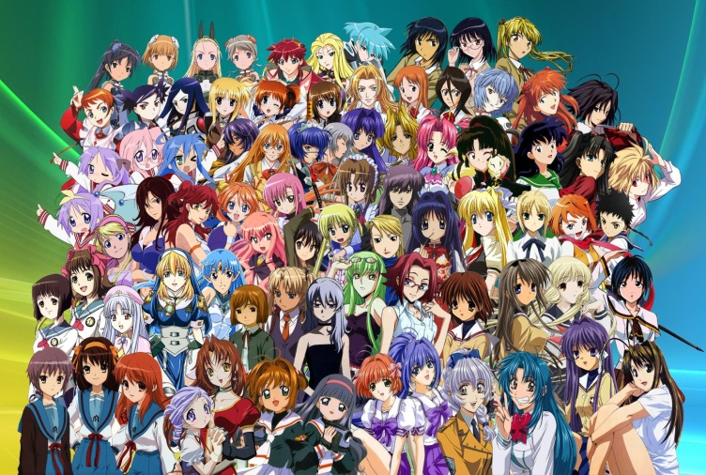
Несет в себе огромную опасность для психики ребенка! У детей, просмотревших несколько серий аниме, повышается чувство тревоги, обостряются и появляются новые страхи, проявляется необоснованная агрессия к окружающим. Особенно ярко все перечисленное выражается на детях, находящихся в сложной психологической ситуации.
Негативное влияние оказывает внешний вид героев: неестественно большие глаза, нереальное изображение рта и носа, неправильные пропорции тела. Это ломает понятие ребенка о том, как должен выглядеть нормальный человек.
«Губка Боб»
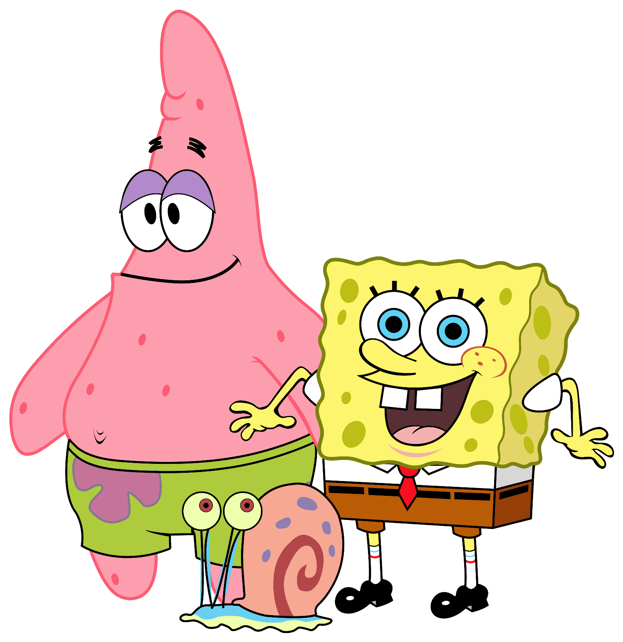
Еще один американский «шедевр». Хотите вырастить из ребенка человека недалекого ума? Тогда именно «квадратные штаны» и стоит ему показывать. На протяжении всех сезонов Губка Боб и его друг Патрик засовывают себе в уши и носы различные вещи, поедают несъедобные предметы (например, фонарики, бьют друг друга по голове кувалдой…Маленький ребенок обязательно захочет повторить «подвиги» любимых мультяшных героев. И кто знает, чем может закончиться засовывание в нос детали от конструктора…
Мнение психологов: мультфильм напрямую ведет ребенка к отуплению, к его деградации как личности.
«Фиксики»
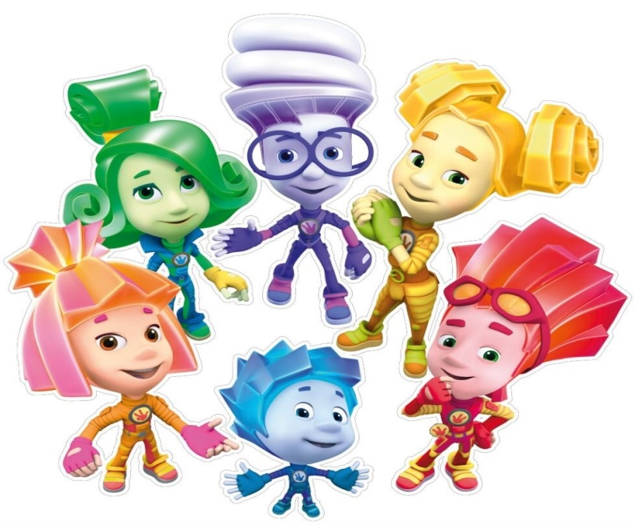
Это детали машинок в доме. Это однозначно для младших школьников, не меньше. Тогда они еще могут принести им какую-то познавательную пользу – устройство техники – для больших детей, после 7 лет это может что-то дать.
«Богатыри»
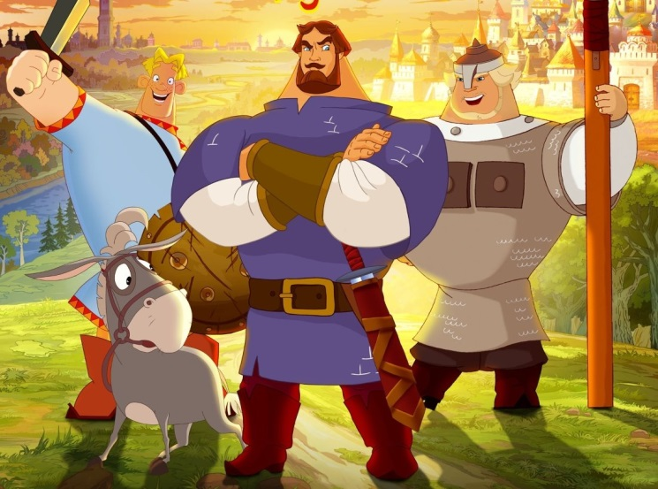
Мультфильм не для детей! Это офисный и взрослый юмор, это недетские смыслы и страсти. Никакого русского духа и культурного наследия детям эти мультфильмы не принесут!
«Смешарики»
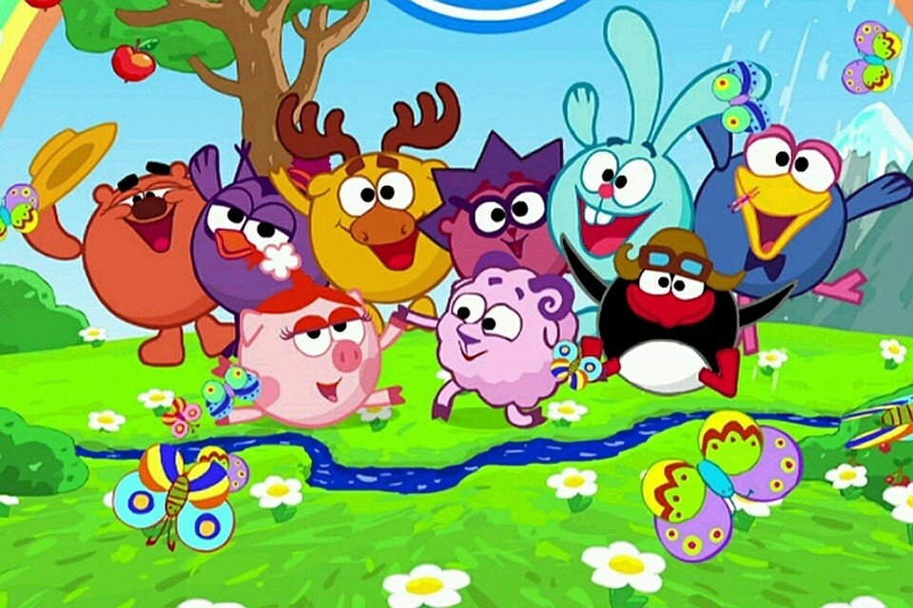
Одна из попыток сделать мультфильм и для детей, и для взрослых. Некоторые серии для маленьких детей с 3-х лет, некоторые исключительно для взрослых (или детей начиная с 7-8 лет) – потому что там вложены такие смыслы и отношения, которые ребенок не способен прожить и уложить в своем сознании. Это не плохой мультфильм. Единственное, там явное противоречие, вроде бы по образам мультфильм подходит для совсем маленьких детей, а по содержанию – нет. Поэтому опять же – к выбору мультфильма надо подходить осознано. Предварительно смотреть и оценивать помимо образов и героев, смыслы, эмоциональную составляющую мультика и т.д.

Каким образом мультики влияют на детскую психику?
Агрессивные, захватывающе - динамичные мультфильмы вызывают у ребёнка напряжённость, кратковременный смех, а после просмотра — излишнюю возбуждённость с проявлением словесной и физической агрессии. Наоборот, добрые мультфильмы порождают у малышей массу позитивных эмоций, сопереживание, улыбки, а после просмотра — воодушевление, смех, спокойное состояние.
Многие родители включают мультфильмы, своим малышам, от безвыходности: пока дети, с наслаждением, смотрят очередной мультипликационный фильм, взрослые успевают переделать всю домашнюю работу. И даже в магазин могут «заскочить», если повезет. К ним, такое «везение», часто заглядывает, поскольку, стоит ребенку включить мультфильм, как его уже невозможно «оторвать» от экрана телевизора или монитора компьютера. Им кажется, что это – очень хорошо и удобно. Со вторым словом «удобно» еще можно согласиться, в какой-то степени. А вот с первым – никак.
Как считают врачи-офтальмологи, детям до двух лет не рекомендовано показывать мультфильмы. Потом можно, но следует принять во внимание основные принципы при подборе первых мультфильмов детям: картинки должны очень медленно меняться для наилучшего восприятия детьми; сюжет должен быть понятным и несложным для ребёнка, а длительность — минимальной.
Психологи рекомендуют отказаться от показа мультфильмов детям до 3 лет!
В этом возрасте у детей восприятие так устроено – они будут смотреть все, что ни покажи! Будь то мультфильм, реклама, порнофильм – все равно! Тут не важен контент – важно, что что-то мелькает на экране, и они просто следят за этим мельканием.
В этом возрасте у детей еще не сформированы основные функции движения. Он не умеет одновременно держать предметы, двигаться, смотреть и слышать. Поэтому при включении телевизора они загружаются в просмотр мультфильмов и не отвлекаются на посторонние шумы, не двигаются.
В последующем у таких детей появляются проблемы с движением, с речью, со зрением и с лишним весом. Развитие детей может сильно затормозиться.
Что же делать родителям?
Перед тем как включать мультфильм, родители должны внимательно его просмотреть и проанализировать.
Ни в коем случае нельзя оставлять ребёнка при просмотре мультфильма, особенно если он смотрит картину в первый раз. Современные мультфильмы часто рассчитываются на взрослых. Поэтому, мамам и папам стоит смотреть их вместе с малышом, поясняя ему эпизоды, поведение героев, их межличностное взаимоотношение друг с другом. Так можно отследить и насильственные сцены, и нецензурные выражения и все то, что ребенку смотреть не обязательно, по мнению взрослых. После просмотра мультфильма с ребёнком нужно обсудить мультфильм, персонажей, спросить: «А как бы ты поступил на месте того или иного героя?»
Приятного просмотра и любите Ваших детей!!

